企业事业单位突发环境事件应急预案备案表
单位名称 | 博罗县华意织染有限公司 | 社会统一信用代码 | 91441322776949686X
法定代表人 | 闫雄鹰 | 联系电话 | 13902662528
联系人 | 温明丰 | 联系电话 | 13902662528
传 真 |  | 电子邮箱 | yaoyuanshu1982@163.com
地址 | 惠州市博罗县园洲镇九潭新兴工业区  中心经度113.98898358274332；中心纬度23.16977972573684
预案名称 | 2024年博罗县华意织染有限公司突发环境事件应急预案
行业类别 | 棉纺织及印染精加工
风险级别 | 较大风险
是否跨区域 | 不跨域
本单位于2024年6月20日签署发布了突发环境事件应急预案，备案条件具备，备案文件齐全，现报送备案。
本单位承诺，本单位在办理备案中所提供的相关文件及其信息均经本单位确认真实，无虚假，且未隐瞒事实。

预案制定单位（盖章）

预案签署人 | 闫雄鹰 | 报送时间 | 2024年8月8日
突发环境  事件应急  预案备案  文件上传 | - 突发环境事件应急预案备案表；  - 环境应急预案；  - 环境应急预案编制说明；  - 环境风险评估报告；  - 环境应急资源调查报告；  - 专项预案和现场处置预案、操作手册等；  - 环境应急预案评审意见与评分表；  - 厂区平面布置于风险单元分布图；  - 企业周边环境风险受体分布图；  - 雨水污水和各类事故废水的流向图；  - 周边环境风险受体名单及联系方式；
备案意见 | 该单位的突发环境事件应急预案备案文件已于2024年8月8日收讫，文件齐全，予以备案。  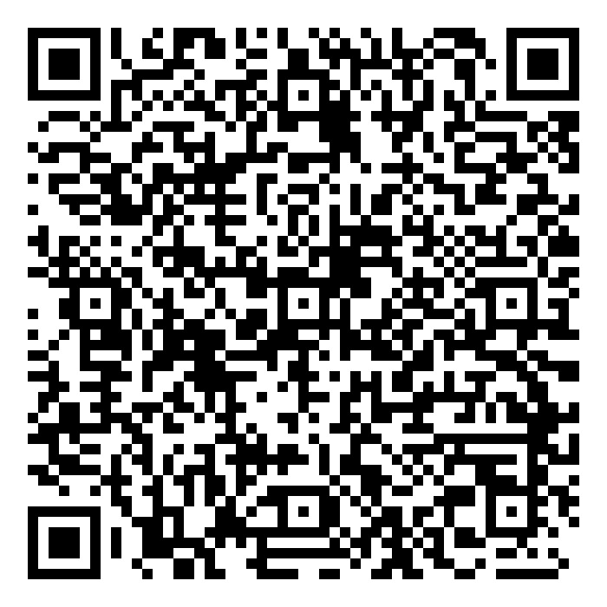  扫描二维码可查  看电子备案认证  惠州市生态环境局博罗县分局  2024年8月8日
备案编号 | 441322-2024-0240-M
报送单位 | 博罗县华意织染有限公司
受理部门  负责人 | 徐永升 | 经办人 | 刘言玉

